1. 医保卡

医保卡信息有用户姓名、性别、身份证（出生日期）、单位、是否在职的准确信息，部分有手机信息，由于医保信息的准确性非常可靠，对会员信息完整性得价值非常大。目前，我们做了如下尝试，以利用医保卡信息完善会员信息。

目标测试样本为岳阳枫桥湖路分店的479条医保信息。

* 1. 通过手机号匹配

首先，我们得到479条医保信息中有**30**条有手机号，把这些手机号与益丰会员系统关联，我们得到数据如下：

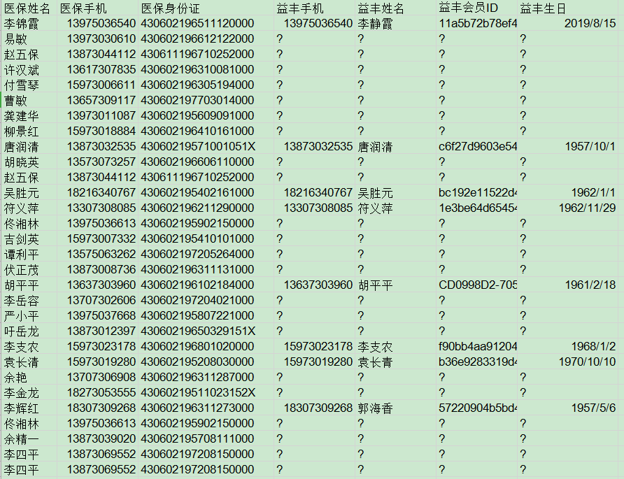

这30条记录中，与益丰留有手机相匹配的会员有8人，这8条记录可以将姓名、生日、性别、单位、是否在职数据维护正确。

综上，可维护数据比例为8/479=1.67%

* 1. 通过购买门店，日期，姓名进行匹配
  2. 通过购买门店，时间，订单金额进行匹配